Fuentedeoro Meta, 19 de noviembre de 2020

Señora

JUEZ PROMISCUO DE FAMILIA

San Martin Meta.

Ref.: SUCESIÓN INTESTADA No. 2017-00135-00

CAUSANTE: REINEL GIRALDO BRITO.

NUBIA LONDOÑO ZAPATA, mayor de edad, identificada con la cédula de ciudadanía No. 30.030.612 expedida en Fuentedeoro Meta y tarjeta profesional No. 125.178 del C.S.J., actuando como apoderada judicial de los herederos MARISOL GIRALDO TAMAYO, MARTHA GIRALDO TAMAYO, REINEL GIRALDO ORTIZ Y MILLER FLAVIO GIRALDO ORTIZ, hijos del causante y de la esposa TULIA ORTIZ GIRALDO, me permito conforme al artículo 509 numeral 4 y articulo 318 y 320 del Código General del proceso, propongo RECURSO DE REPOSICION y en SUBSIDIO APELACION, contra la decisión de fecha 12 de Noviembre de 2020, por lo siguiente:

1.- En el parágrafo quinto de las consideraciones, no es concordante al manifestar que respecto a la forma como se adjudicaron las partidas 2,3,6,7 y 8 encuentra el despacho le asiste razón a la apoderada del heredero NELSON GIRALDO TOMAYO, por ser bienes propios del causante, sin tener en cuenta los inventarios y avalúos realizados y presentados de común acuerdo con la apoderada del heredero NELSON, el dos de mayo de 2019.

2.- Refiere que los mismos bienes indicados en el numeral primero son propios del causante, haciendo alusión al audio de fecha 15 de mayo de 2018, cuando allí se decretaron pruebas sobre objeciones a los inventarios por parte del abogado RAMIRO RUBIO FLOREZ y la suscrita.

3.- No es posible ordenar rehacer la partición en ese sentido, pues la totalidad de bienes inventariados y avaluados son los indicados en la audiencia de fecha 2 de mayo de 2019 y no la del 15 de mayo de 2018.

4.- Tampoco se tuvo en cuenta lo dispuesto en audiencia del 21 de marzo de 2019, en cuanto a las objeciones a los inventarios y avalúos, por haber llegado a un acuerdo conciliatorio en que los bienes que se estipulen en los inventarios y avalúos que se presenten de común acuerdo serán repartidos por igualdad de partes entre la compañera permanente y los herederos, teniendo en cuenta el aumento comercial a los valores dados a los bienes por pate del perito designado y de los que se había mencionado propios del causante. En esa misma audiencia renuncio la apoderada de NELSON GIRALDO al recurso de apelación que había propuesto en audiencia de fecha 15 de mayo de 2018.

5.- Tampoco se dijo nada por parte de su Despacho de los valores porcentuales en las partidas décima y decima segunda de la partición.

Así dejo sustento el recurso de reposición y en subsidio apelación que será dirigido ante el H, Tribunal superior del distrito Judicial de Villavicencio.

Atentamente,

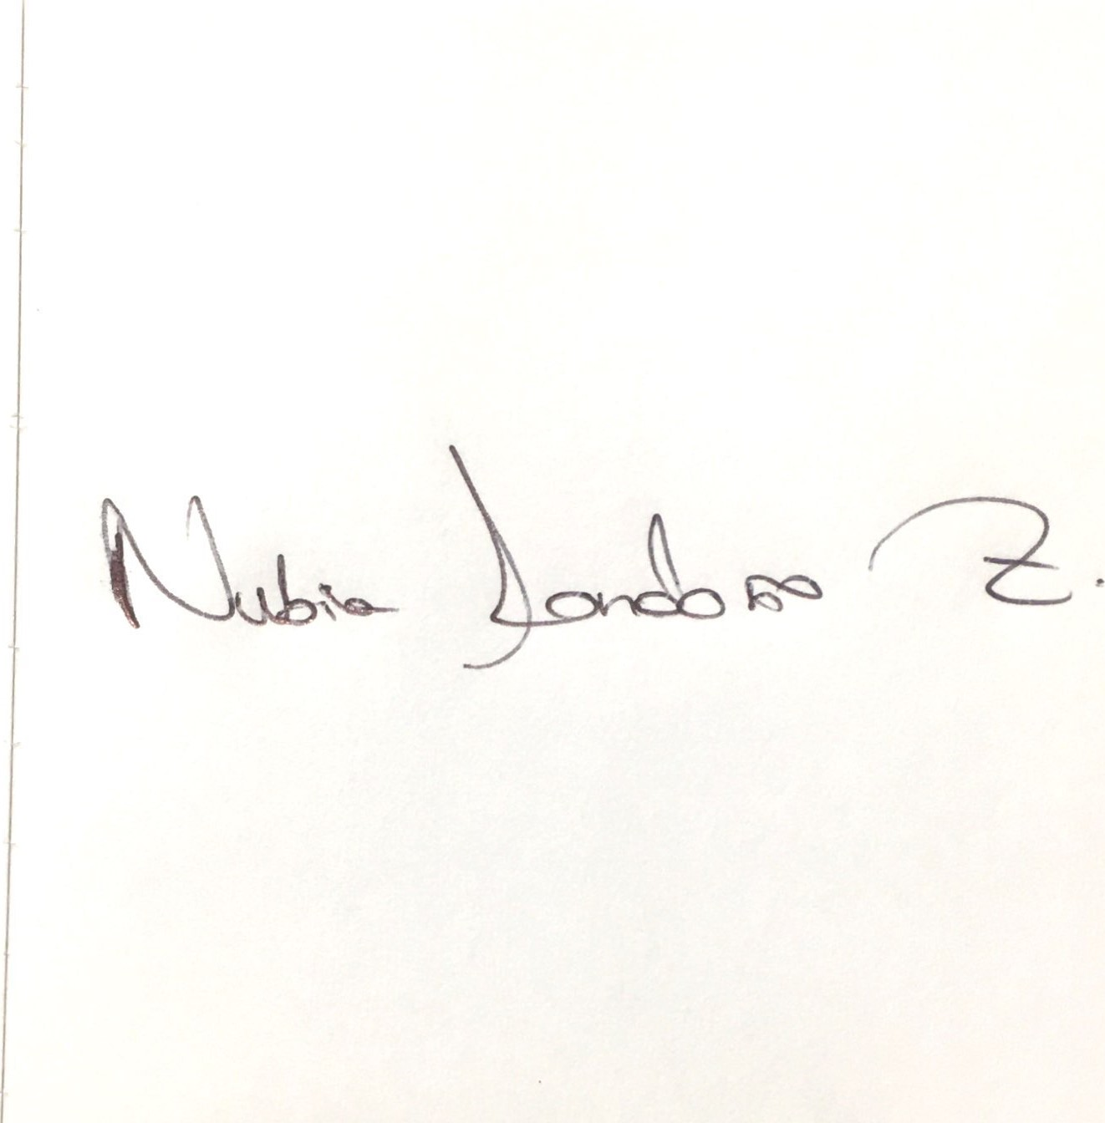

NUBIA LONDOÑO ZAPATA

C.C. 30.030.612 de Fuentedeoro Meta.

T.P. 125.178 C.S.J